英语歌曲校本教材
前言：

我校英语歌曲校本课程是以英语知识为载体，以激发学生学习兴趣、学生特长为目的，以学生为活动主体，使学生热爱英语学科，并形成良好的英语素质的一门课程。英语歌曲课程必须根据学生身心发展和英语学习的特点，关注学生的个体差异和不同的学习需求，爱护学生的好奇心，求知欲，充分激发学生的主动意识和进取精神，倡导自主、合作的学习方式。校本课程的开展无疑给英语教学注入新鲜的血液，并在英语教学改革中，为学生创建一个五彩缤纷的英语学习平台。

开设目的：
开设了英语歌曲校本课程，目的是为了提高学生的英语水平，扩充英语词汇量，充分挖掘学生的潜能，培养学生学英文歌的兴趣。同时通过经典英文歌的学习，令学生全方位地了解英语国家的文化背景，提高他们的学习知识面。培养学生欣赏英语国家文化的能力和创新能力;培养学生良好的道德品质和人文素养; 培养学生的国际参与意识和跨文化交际能力;发展学生的个性，提高他们的素质。以提高学生英语语言综合能力运用为基本宗旨, 以提高学生学习英语兴趣为目的,培养学生的合作意思与创新精神。

学习要求：
由于小学生在年龄上较小，在英语方面的知识较少，又有好动、爱表现、胆子大的心理特点，所以就小学阶段的学生，可以开展难度小有朗朗上口的英文歌唱跳学习，学有余力的同时也可组织课本剧表演、。首先根据学生的兴趣爱好选择一些简单、生动活泼的英文歌，如：big big world。首先在课堂上介绍教材中出现的生词并帮助学生借助图片等理解单词，读写单词。然后向学生展示教材内容，指导学生理解歌曲的创作背景，演唱者的生平事迹，把握演唱情绪、掌握轻重快慢，反复实践。多媒体播放以及教师逐句示范演唱歌曲，进一步体会和理解演唱技巧。最后由学生通过各种单人或集体的方法唱跳歌曲并背诵。要求口齿清楚，声音洪亮，情绪饱满，有感染力。定期开展比赛检查课程开展的效果。

Big big world-Emilia 大世界
（第一课时）

教材分析：
- 我校英语歌曲校本课程是以英语知识为载体，以激发学生学习兴趣、学生特长为目的，以学生为活动主体，使学生热爱英语学科，并形成良好的英语素质的一门课程。
- 课程必须根据学生身心发展和英语学习的特点，关注学生的个体差异和不同的学习需求，爱护学生的好奇心，求知欲，充分激发学生的主动意识和进取精神，倡导自主、合作的学习方式。
- 英语歌曲校本课程的开展无疑给英语教学注入新鲜的血液，并在英语教学改革中，为学生创建一个五彩缤纷的英语学习平台。
教学目的：
- 提高学生的英语水平，扩充英语词汇量，充分挖掘学生的潜能，培养学生学英文歌的兴趣。
- 通过经典英文歌的学习，令学生全方位地了解英语国家的文化背景，提高他们的学习知识面。
- 培养学生欣赏英语国家文化的能力和创新能力 ;培养学生良好的道德品质和人文素养;培养学生的国际参与意识和跨文化交际能力;发展学生的个性，提高他们的素质。
- 提高学生英语语言综合能力运用为基本宗旨, 提高学生学习英语兴趣, 培养学生的合作意思与创新精神。
教学难点：提高学生的英语水平，扩充英语词汇量，培养学生学英文歌的兴趣。教学过程：
一、导入
1.介绍歌手资料及当时背景。

- 课件展示：（时代背景及歌手照片）
- 老师揭示课题：“今天我们来学习 Big big world 大世界？”二、新授
1.让学生先用 2 至 3 句英文作自我介绍（了解他们的英语水平）
2.
课件出示：

Big Big World
Emilia
I'm a big big girl
In a big big world
It's not a big big thing if you leave me
But I do do feel
that I do do will miss you much
Miss you much.
I can see the first leaf falling
It's all yellow and nice
It's so very cold outside
Like the way I'm feeling inside

I'm a big big girl
In a big big world
It's not a big big thing if you leave me
But I do do feel
that I do do will miss you much
Miss you much.
Outside it's now raining
And tears are falling from my eyes
Why did it have to happen
Why did it all have to end

I'm a big big girl
In a big big world
It's not a big big thing if you leave me
But I do do feel
that I do do will miss you much
Miss you much.
I have your arms around me ooooh like fire

But when I open my eyes
You're gone.

I'm a big big girl
In a big big world
It's not a big big thing if you leave me
But I do do feel
that I do do will miss you much
Miss you much.
I'm a big big girl
In a big big world
It's not a big big thing if you leave me
But I do feel I will miss you much
Miss you much.

3.出示第一段，认识单词（师逐个认读，同桌认读）
Big big world-Emilia 大世界(艾蜜丽娅)
I'm a big big girl ! 我是个重要的女孩！
In a big big world ! 在一个大世界里！
It's not a big big thing if you leave me.如果你离开我，那不是件大事。
But I do do feel.但我确实感到。
That I too too will miss you much.我将会非常想念你！
Miss you much ! 太过想念你了！
I can see the first leaf falling.我能看见第一片落叶。
It's all yellow and nice.是那样黄也那么的美。
It's so very cold outside.外面是那么的冷。
Like the way I'm feeling inside.就象我内心的感受。

三、练习
- 开始引导比赛：（学生互抽互读，师抽读）。
- 按学生意愿，将学生分为六个小组：六组学生比赛读单词

- 唱歌（认读单词后，师逐句教唱，并开展一系列活动组织学生唱。如男女生唱歌比赛，小组成员唱歌比赛等）
四、活动：
（音乐带《》伴唱第一段）。五、评议
生单独唱，老师随堂进行鼓励表扬。
Big big world-Emilia 大世界
（第二课时）

教材分析：
- 我校英语歌曲校本课程是以英语知识为载体，以激发学生学习兴趣、学生特长为目的，以学生为活动主体，使学生热爱英语学科，并形成良好的英语素质的一门课程。
- 课程必须根据学生身心发展和英语学习的特点，关注学生的个体差异和不同的学习需求，爱护学生的好奇心，求知欲，充分激发学生的主动意识和进取精神，倡导自主、合作的学习方式。
- 英语歌曲校本课程的开展无疑给英语教学注入新鲜的血液，并在英语教学改革中，为学生创建一个五彩缤纷的英语学习平台。
教学目的：
- 提高学生的英语水平，扩充英语词汇量，充分挖掘学生的潜能，培养学生学英文歌的兴趣。
- 通过经典英文歌的学习，令学生全方位地了解英语国家的文化背景，提高他们的学习知识面。
- 培养学生欣赏英语国家文化的能力和创新能力 ;培养学生良好的道德品质和人文素养;培养学生的国际参与意识和跨文化交际能力;发展学生的个性，提高他们的素质。
- 提高学生英语语言综合能力运用为基本宗旨, 提高学生学习英语兴趣, 培养学生的合作意思与创新精神。
教学难点：提高学生的英语水平，扩充英语词汇量，培养学生学英文歌的兴趣。教学过程：
一、导入

开门见山直接导入：今天我们来学习第二段二、新授
1.课件出示：第二段，认识单词（师逐个认读，同桌认读）
I'm a big big girl ! 我是个重要的女孩！
In a big big world ! 在一个大世界里！
It's not a big big thing if you leave me.如果你离开我，那不是件大事。
But I do do feel.但我确实感到。
That I too too will miss you much.我将会非常想念你！
Miss you much ! 太过想念你了！
Outside it's now raining.现在外面正在下雨。
And tears are falling from my eyes.而我的眼睛也在流泪。
Why did it have to happen ? 这一切为什么要发生？
Why did it all have to end ? 这一切又为什么要结束？

三、练习
1. 开始引导比赛：（学生互抽互读，师抽读）。 2.六组学生比赛读单词
3.唱歌（认读单词后，师逐句教唱，并开展一系列活动组织学生唱。如男女生唱歌比赛，小组成员唱歌比赛等）
四、活动：
（音乐带《Big Big World》伴唱第一、二段）。五、评议
生单独唱，老师随堂进行鼓励表扬。
Big big world-Emilia 大世界
（第三课时）

教材分析：
- 我校英语歌曲校本课程是以英语知识为载体，以激发学生学习兴趣、学生特长为目的，以学生为活动主体，使学生热爱英语学科，并形成良好的英语素质的一门课程。
- 课程必须根据学生身心发展和英语学习的特点，关注学生的个体差异和不同的学习需求，爱护学生的好奇心，求知欲，充分激发学生的主动意识和进取

精神，倡导自主、合作的学习方式。
- 英语歌曲校本课程的开展无疑给英语教学注入新鲜的血液，并在英语教学改革中，为学生创建一个五彩缤纷的英语学习平台。
教学目的：
- 提高学生的英语水平，扩充英语词汇量，充分挖掘学生的潜能，培养学生学英文歌的兴趣。
- 通过经典英文歌的学习，令学生全方位地了解英语国家的文化背景，提高他们的学习知识面。
- 培养学生欣赏英语国家文化的能力和创新能力 ;培养学生良好的道德品质和人文素养;培养学生的国际参与意识和跨文化交际能力;发展学生的个性，提高他们的素质。
- 提高学生英语语言综合能力运用为基本宗旨, 提高学生学习英语兴趣, 培养学生的合作意思与创新精神。
教学难点：提高学生的英语水平，扩充英语词汇量，培养学生学英文歌的兴趣。教学过程：
一、导入
开门见山直接导入：今天我们来学习第三段二、新授
1.课件出示：第三段，认识单词（师逐个认读，同桌认读）
I'm a big big girl ! 我是个重要的女孩！
In a big big world ! 在一个大世界里！
It's not a big big thing if you leave me.如果你离开我，那不是件大事。
But I do do feel.但我确实感到。
That I too too will miss you much.我将会非常想念你！
Miss you much ! 太过想念你了！
I have your arms around me warm like fire.我原来是躺在你如火炉般温暖的怀抱里的。
But when I open my eyes.但当我醒来张开眼睛。
You're gone ! 你却已经走了！

三、练习

1. 开始引导比赛：（学生互抽互读，师抽读）。 2.六组学生比赛读单词
3.唱歌（认读单词后，师逐句教唱，并开展一系列活动组织学生唱。如男女生唱歌比赛，小组成员唱歌比赛等）
四、活动：
（音乐带《》伴唱第一、二、三段）。五、评议
生单独唱，老师随堂进行鼓励表扬。
Big big world-Emilia 大世界
（第四课时）

教材分析：
- 我校英语歌曲校本课程是以英语知识为载体，以激发学生学习兴趣、学生特长为目的，以学生为活动主体，使学生热爱英语学科，并形成良好的英语素质的一门课程。
- 课程必须根据学生身心发展和英语学习的特点，关注学生的个体差异和不同的学习需求，爱护学生的好奇心，求知欲，充分激发学生的主动意识和进取精神，倡导自主、合作的学习方式。
- 英语歌曲校本课程的开展无疑给英语教学注入新鲜的血液，并在英语教学改革中，为学生创建一个五彩缤纷的英语学习平台。
教学目的：
- 提高学生的英语水平，扩充英语词汇量，充分挖掘学生的潜能，培养学生学英文歌的兴趣。
- 通过经典英文歌的学习，令学生全方位地了解英语国家的文化背景，提高他们的学习知识面。
- 培养学生欣赏英语国家文化的能力和创新能力 ;培养学生良好的道德品质和人文素养;培养学生的国际参与意识和跨文化交际能力;发展学生的个性，提高他们的素质。
- 提高学生英语语言综合能力运用为基本宗旨, 提高学生学习英语兴趣, 培养学生的合作意思与创新精神。
教学难点：提高学生的英语水平，扩充英语词汇量，培养学生学英文歌的兴趣。

教学过程： 一、导入
开门见山直接导入：今天我们来学习第四段二、新授
1.课件出示：第四段，认识单词（师逐个认读，同桌认读）
I'm a big big girl ! 我是个重要的女孩！
In a big big world ! 在一个大世界里！
It's not a big big thing if you leave me.如果你离开我，那不是件大事。
But I do do feel.但我确实感到。
That I too too will miss you much.我将会非常想念你！
Miss you much ! 太过想念你了！
I'm a big big girl ! 我是个重要的女孩！
In a big big world ! 在一个大世界里！
It's not a big big thing if you leave me.如果你离开我，那不是件大事。
But I do feel that will miss you much ! 但我确实觉得我将会非常想念你！
Miss you much ! 太过想念你了

三、练习
1. 开始引导比赛：（学生互抽互读，师抽读）。 2.六组学生比赛读单词
3.唱歌（认读单词后，师逐句教唱，并开展一系列活动组织学生唱。如男女生唱歌比赛，小组成员唱歌比赛等）
四、活动：
（音乐带《Big Big World》伴唱第四段）。五、评议
生单独唱，老师随堂进行鼓励表扬。
Big big world-Emilia 大世界
（第五课时）

教材分析：
- 我校英语歌曲校本课程是以英语知识为载体，以激发学生学习兴趣、学生特长为目的，以学生为活动主体，使学生热爱英语学科，并形成良好的英语素

质的一门课程。
- 课程必须根据学生身心发展和英语学习的特点，关注学生的个体差异和不同的学习需求，爱护学生的好奇心，求知欲，充分激发学生的主动意识和进取精神，倡导自主、合作的学习方式。
- 英语歌曲校本课程的开展无疑给英语教学注入新鲜的血液，并在英语教学改革中，为学生创建一个五彩缤纷的英语学习平台。
教学目的：
- 提高学生的英语水平，扩充英语词汇量，充分挖掘学生的潜能，培养学生学英文歌的兴趣。
- 通过经典英文歌的学习，令学生全方位地了解英语国家的文化背景，提高他们的学习知识面。
- 培养学生欣赏英语国家文化的能力和创新能力 ;培养学生良好的道德品质和人文素养;培养学生的国际参与意识和跨文化交际能力;发展学生的个性，提高他们的素质。
- 提高学生英语语言综合能力运用为基本宗旨, 提高学生学习英语兴趣, 培养学生的合作意思与创新精神。
教学难点：提高学生的英语水平，扩充英语词汇量，培养学生学英文歌的兴趣。教学过程：
一、导入
开门见山直接导入：今天我们来复习二、新授
big big world 这首歌
Emilia
1.课件出示：Big Big World I'm a big big girl
In a big big world

It's not a big big thing if you leave me But I do do feel
that I do do will miss you much Miss you much.
I can see the first leaf falling

It's all yellow and nice It's so very cold outside
Like the way I'm feeling inside

I'm a big big girl

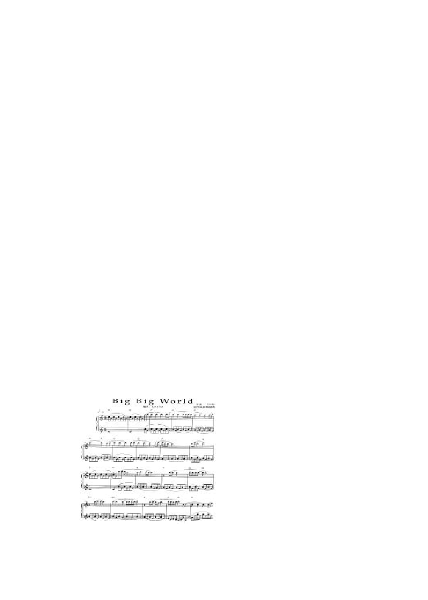In a big big world
It's not a big big thing if you leave me But I do do feel
that I do do will miss you much Miss you much.
Outside it's now raining
And tears are falling from my eyes Why did it have to happen
Why did it all have to end

I'm a big big girl In a big big world
It's not a big big thing if you leave me But I do do feel
that I do do will miss you much Miss you much.
I have your arms around me ooooh like fire But when I open my eyes
You're gone.

I'm a big big girl In a big big world
It's not a big big thing if you leave me But I do do feel
that I do do will miss you much Miss you much.
I'm a big big girl In a big big world
It's not a big big thing if you leave me But I do feel I will miss you much Miss you much.

三、练习

以上内容仅为本文档的试下载部分，为可阅读页数的一半内容。如要下载或阅读全文，请访问：https://d.book118.com/575143231203011041

